新 书 推 荐

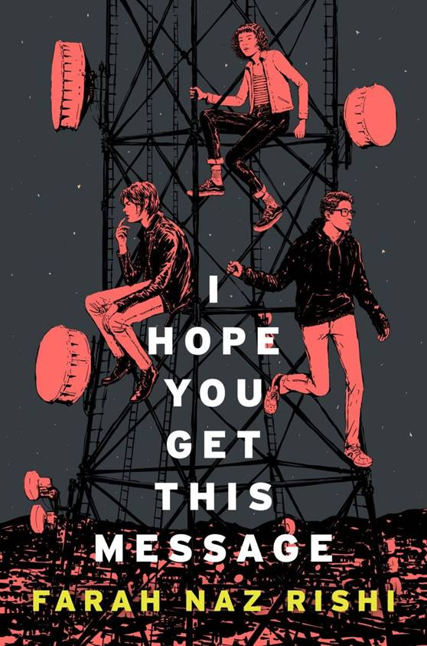
中文书名：《希望你能懂》
英文书名：I HOPE YOU GET THIS MESSAGE
作 者：Farah Naz Rishi
出 版 社：HarperTeen
代理公司：Inkwell /ANA/
出版时间：2019年10月
代理地区：中国大陆、台湾
页 数：355页
审读资料：电子文稿
类 型：儿童文学YA

内容简介：

这个故事的背景设置在不久的将来。在小说开端，地球就已沦落为母星阿尔玛的殖民地，被一种更加高级的物种统治。相较人类来说，这一物种拥有更加发达的文明，进化更为完善。当下，阿尔玛星人正在开展一场仲裁，其间进行了针锋相对的辩论，讨论是否要放弃在地球进行的一系列实验。在这人类的命运已岌岌可危之时，三个年轻人挺身而出，克服艰难险阻，寻找能支持人类继续存在的证据。

书中穿插了阿尔玛星上的审判记录。从中我们能看到三个年轻人杰茜、凯特和阿戴姆每一个赫然而怒的反应，但也正是在此过程中，他们逐渐掌握了支持拯救人类的证据。我们都会化险为夷的。

作者简介：

法拉·娜兹·瑞诗(Farah Naz Rishi)是巴基斯坦裔美国律师。法拉从小生长在一片一望无尽的森林里，因此，她现在专攻环境法。法拉是穆斯林小队的联合创始人之一，也一直在为其撰写文章。此外，她也是麦克米伦的前助理编辑。法拉的作品已见于许多杂志上。如今，她从事全职写作，创作儿童文学作品。

谢谢您的阅读！
请将回馈信息发至：杨晓蕾（Alisa Yang）
安德鲁﹒纳伯格联合国际有限公司北京代表处
北京市海淀区中关村大街甲59号中国人民大学文化大厦1705室, 邮编：100872
电话：010-82509406
传真：010-82504200
Email: Alisa@nurnberg.com.cn
网址：www.nurnberg.com.cn
微博：http://weibo.com/nurnberg
豆瓣小站：http://site.douban.com/110577/
微信订阅号：ANABJ2002

